Муниципальное Бюджетное Общеобразовательное Учреждение
«Цивильская средняя общеобразовательная школа №1
имени Героя Советского Союза М.В. Силантьева»
города Цивильск Чувашской Республики

Word Search Puzzle
Игра-поиск слов
Utensils
для учащихся 4-6 классов

Учитель английского языка
Степанова Ольга Михайловна

2016

Цель данного словарно-игрового материала - развивать внимание и наблюдательность с погружением в английский язык. Учащиеся обогащают словарный потенциал и совершенствуют лексику в увлекательной форме – активизируют и запоминают английские термины по теме «Кухонная утварь», которая в разных УМК по английскому языку проходят в разных классах на разном этапе обучения английскому языку. Поначалу кажется, что эта игра мало влияет на запоминание, но это не так. Во время поиска ученик держит слово в голове и думает о том, как оно правильно пишется и что оно означает. Соответственно, он запоминает и уменьшает этим количество ошибок при письме. Занявшись поиском следующего слова, он невольно бросает взгляд на выделенные ранее, и память ещё раз фиксирует их. Даже один такой разгаданный пазл за день намного увеличит языковой потенциал детей . Рекомендуется использовать как на уроках при прохождения данной темы, так и во внеклассных мероприятиях. Прекрасный лексический материал для использования на внеурочных занятиях в контексте требований ФГОС в части «Внеурочная деятельность по предмету».

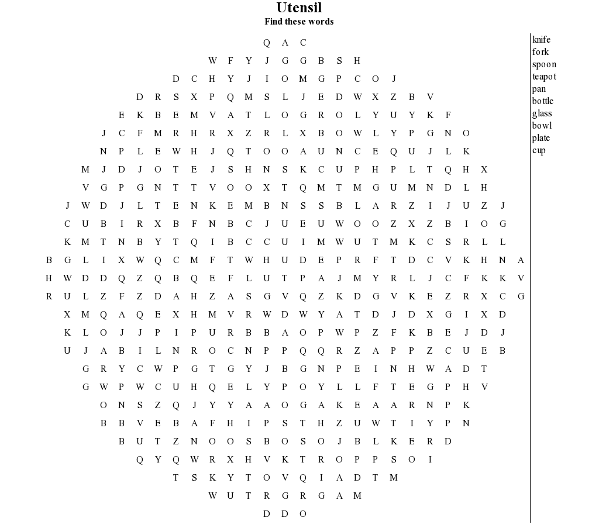

Key
